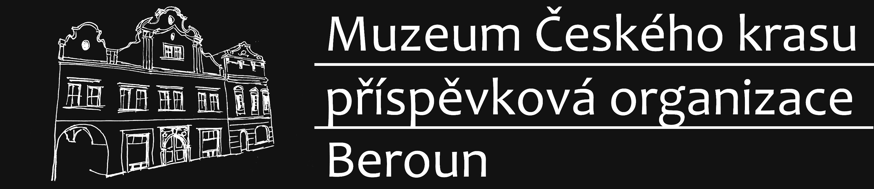

Objednávka č: 49/00065293/2021
V Berouně dne 24. 2. 2021 Odběratel: Dodavatel:
Muzeum Českého krasu, B2B Partner s.r.o.
příspěvková organizace Plzeňská 3070
Husovo nám. 87, Beroun-Centrum Zábřeh
266 01 Beroun 700 30 Ostrava
Česká republika Česká republika

IČ: 00065293 IČ: 27830306
DIČ: CZ00065293, nejsme plátci daně DIČ: CZ27830306
Číslo účtu: 1935131/0100 KB Beroun Číslo účtu: 43-6980790227/0100 KB
Způsob úhrady: převodem

Kontakt: Kontakt:
www.muzeum-beroun.cz www.b2bpartner.cz
e-mail: xxxxxxxx e-mail: xxxxx
telefon: xxxxx telefon: xxxxx
vyřizuje: xxxxxx tel. xxxx vyřizuje: xxxxx

Objednáváme u Vás:
Závazně objednáváme do depozitáře nábytkové vybavení v souladu a na základě vaší nabídky zaslané dne 19. 2. 2021 vedené pod číslem: PN21900921 (viz příloha objednávky).
Dodání na adresu objednatele dle nabídky, nejpozději do 1. 7. 2021 – po domluvě s xxxxx, tel. xxxxx, xxxxx
Smluvní podmínky = Všeobecné obchodní podmínky dodavatele tvoří nedílnou součást této objednávky.
Smluvní cena bez DPH: 58 700,52,- Kč
Smluvní cena s DPH: 71 027,63,- Kč

Tato odběratelem odeslaná objednávka na e-mailovou adresu dodavatele nabývá:
- platnosti dnem obdržení potvrzení objednávky dodavatelem, které musí obsahovat rekapitulaci objednávky s předmětem objednávky, označením smluvních stran a cenu.
- Účinnosti nabývá dnem zveřejnění v registru smluv souladu se zákonem č. 340/2015 Sb., o zvláštních podmínkách účinnosti některých smluv, uveřejňování těchto smluv a o registru smluv (zákon o registru smluv), ve znění pozdějších předpisů. Uveřejnění zajistí Odběratel a dodavatele bude informovat.

Děkujeme za spolupráci.
S pozdravem RNDr. Karin Kriegerbecková, PhD.
ředitelka

